**

**Vizuālie paraugi**

Preču vizuālajiem paraugiem ir tikai informatīva nozīme.

**1. Masīvkoka galda komplekts:**

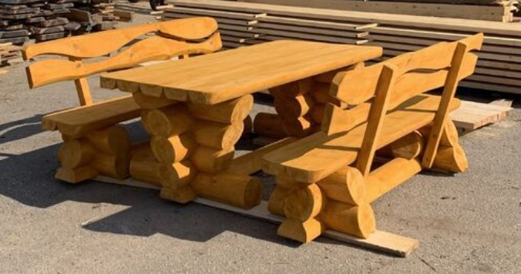

**2. Masīvkoka sols:**

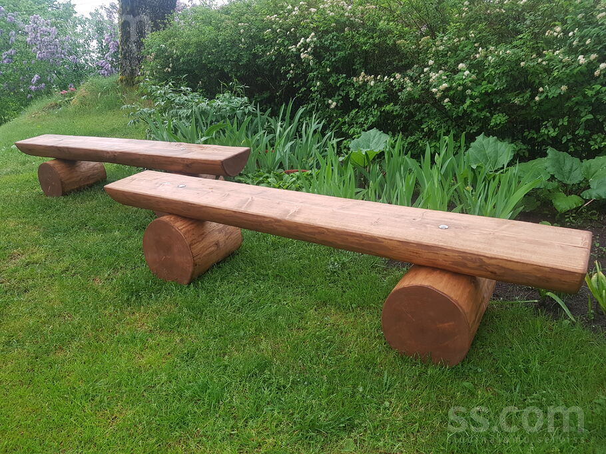

**3. Mobilā telefona lādētājs iestrādāts galdā:**

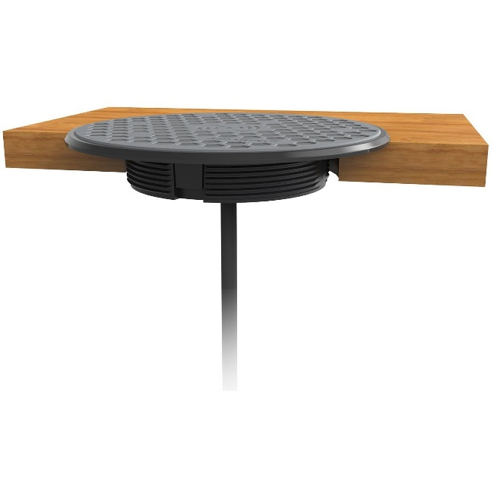

**4. USB 4 portu adapteris:**

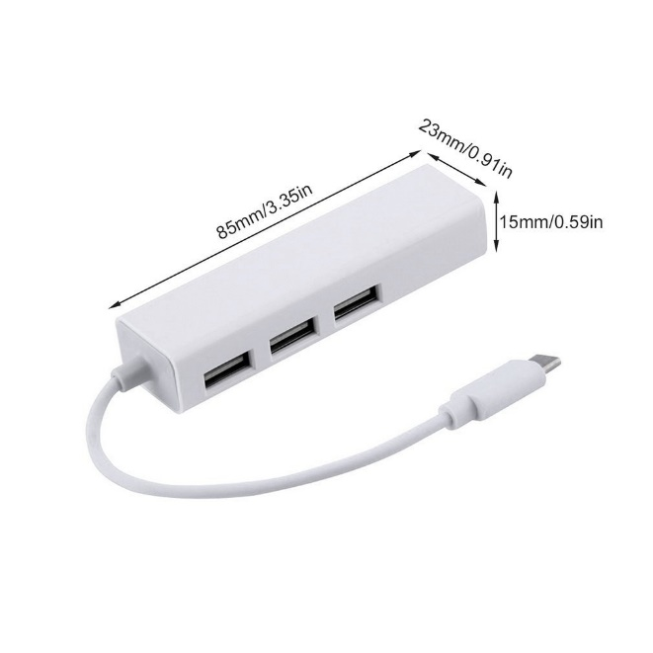

**5. Saules panelis priekš telefonu lādētājiem, kurš pievienojams pie galda:**

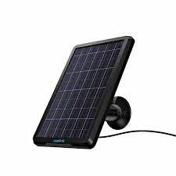

**6. Laterna ar saules paneli un akumulatoru:**

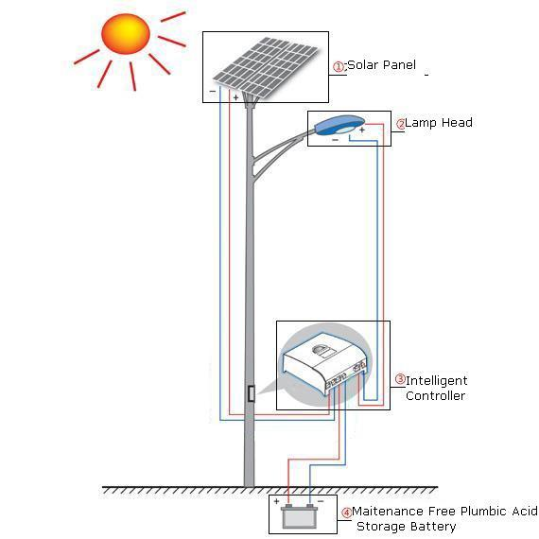

**7. Laipa ar pontonu un kāpnēm:**

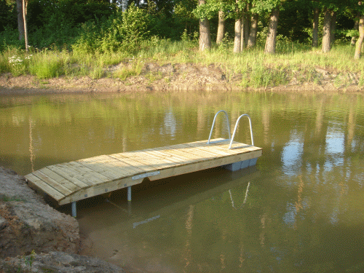

**8. Pārģērbšanās kabīne:**

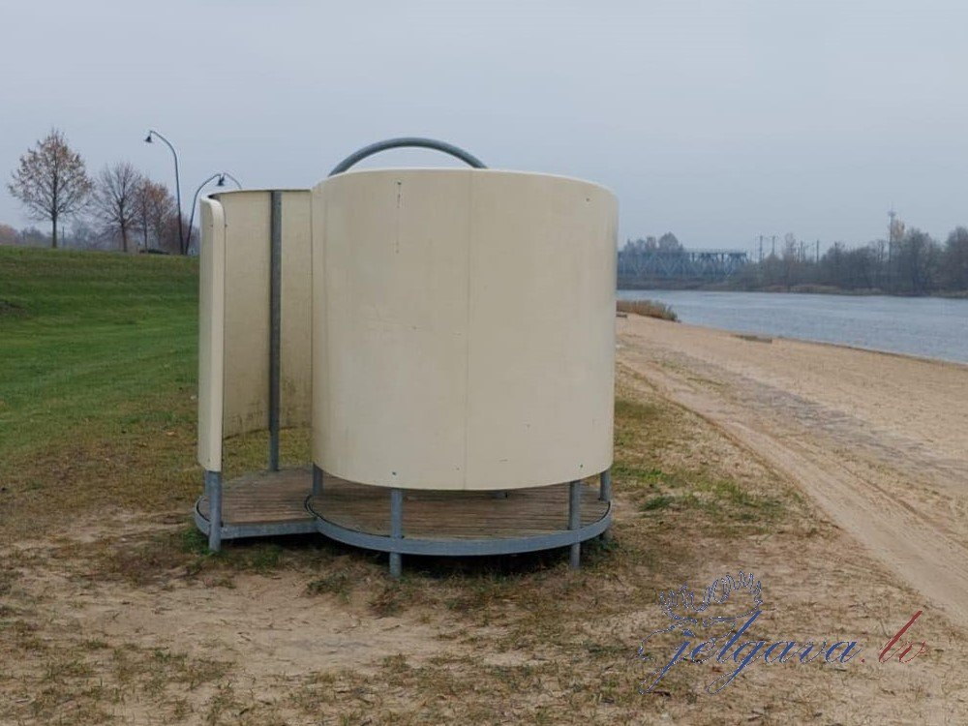

**9. Pārvietojamā tualete:**

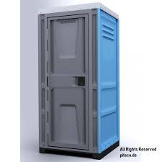

**10. Velosipēdu novietošanas statīvs:**

